Régression linéaire avec Excel - Office 365

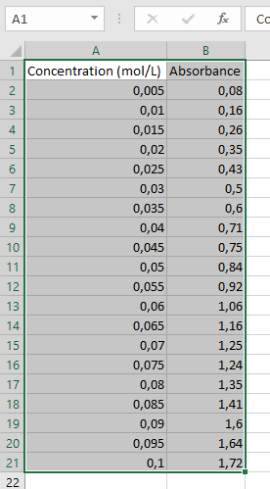
- Entrer les données dans le tableur
Commencer par saisir les valeurs dans deux colonnes surmontées du nom de la grandeur.

- Construire le graphique
On cherche à obtenir le graphique représentant l’évolution d’une grandeur en fonction de l’autre.
Sélectionner les valeurs en incluant la ligne correspondant aux noms.
Cliquer sur l’onglet Insertion dans la bande supérieure.
Dans la partie Graphiques, cliquer sur Insérer un nuage de points (X,Y) ou un graphique en bulles.
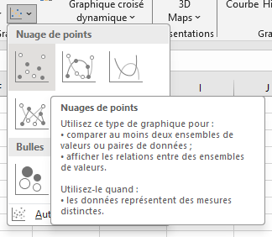
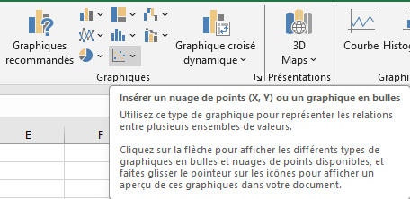
Puis sur Nuages de points.
Le graphique apparaît directement sur la page.
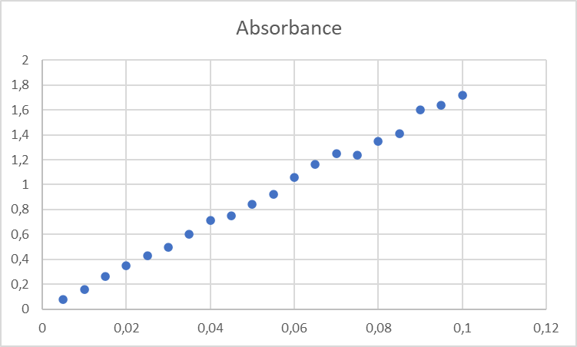
Pour échanger l’abscisse et l’ordonnée de façon simple, il suffit d’effacer le graphique, d’échanger les deux colonnes de place et de recommencer les étapes précédentes.

- Modéliser à l’aide d’une régression linéaire
Pour réaliser une régression linéaire, il faut d’abord placer la souris exactement sur un point de la courbe. (Cela ne fonctionne pas si la souris est sur le fond, le quadrillage ou les axes du graphique.)
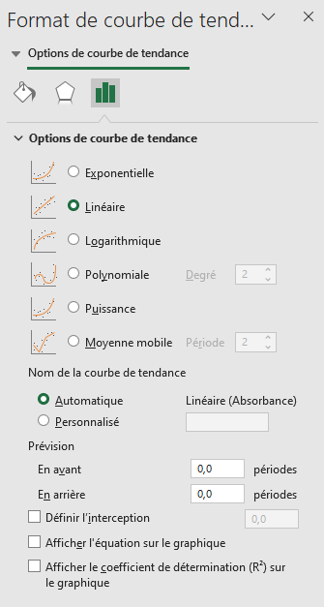
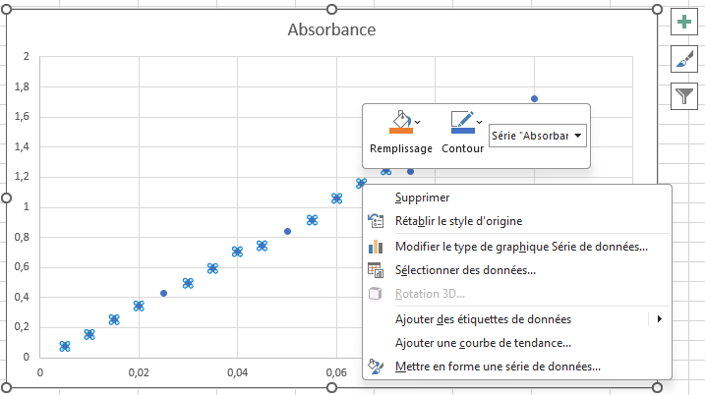
Cliquer sur Ajouter une courbe de tendance.
Un nouvel onglet s’ouvre sur la droite. Il est possible de choisir différents paramètres pour la courbe de tendance.
Sélectionner les paramètres, Afficher l’équation sur le graphique et Afficher le coefficient de détermination ($R^{2}$) sur le graphique.
Ces paramètres et la courbe de tendance apparaissent directement sur le graphique.
